配合衛生福利部「104年獎勵地方政府強化食品安全管理方案試辦計畫」之「強化食安表現特優之拔尖典範計畫」執行，本局參加**「**[**時食把關，食事心安-臺南市政府校園食安管理**](http://join.gov.tw/openup/acts/detail/71284f03-84e5-43c0-b683-8c63b0db973f)**」**計畫，請大家踴躍投票，並於105年2月29日評比期程前至「公共政策網路參與平臺」「來監督」頁面下進行獎勵競賽計畫之網路評分，俾利為本市及本局爭取佳績。

**投票步驟如下：**

1.登入網址：<http://join.gov.tw/openup/logout/>登入

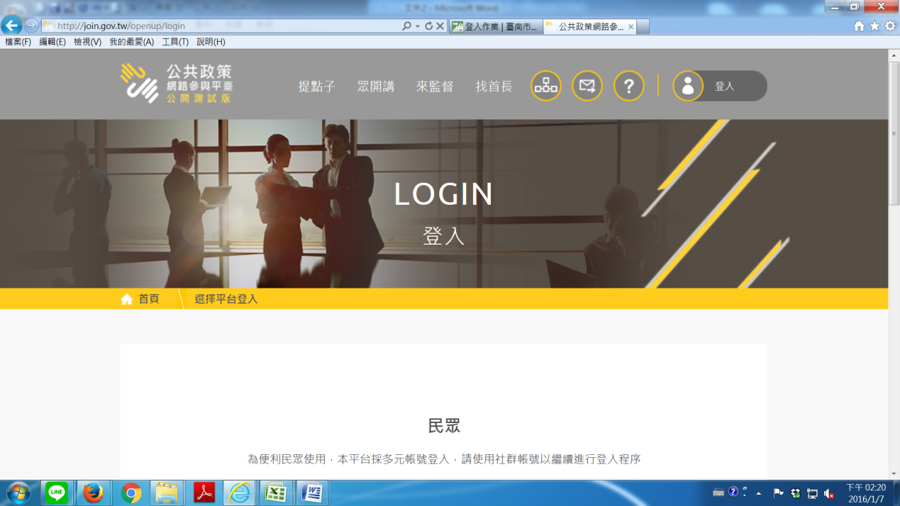

2.下拉至登入畫面：可以選擇以Facebook或Google或YAHOO的帳號直接登入即可。

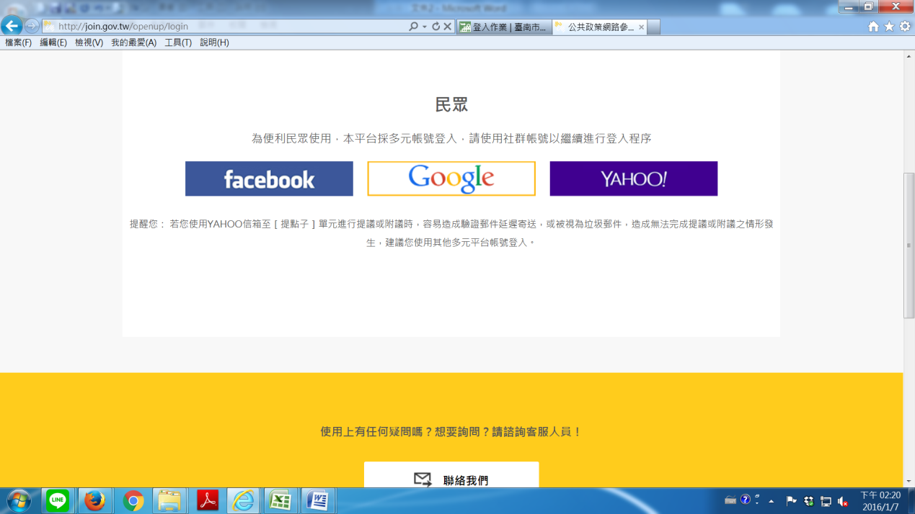

3.登入後畫面如下：按確定

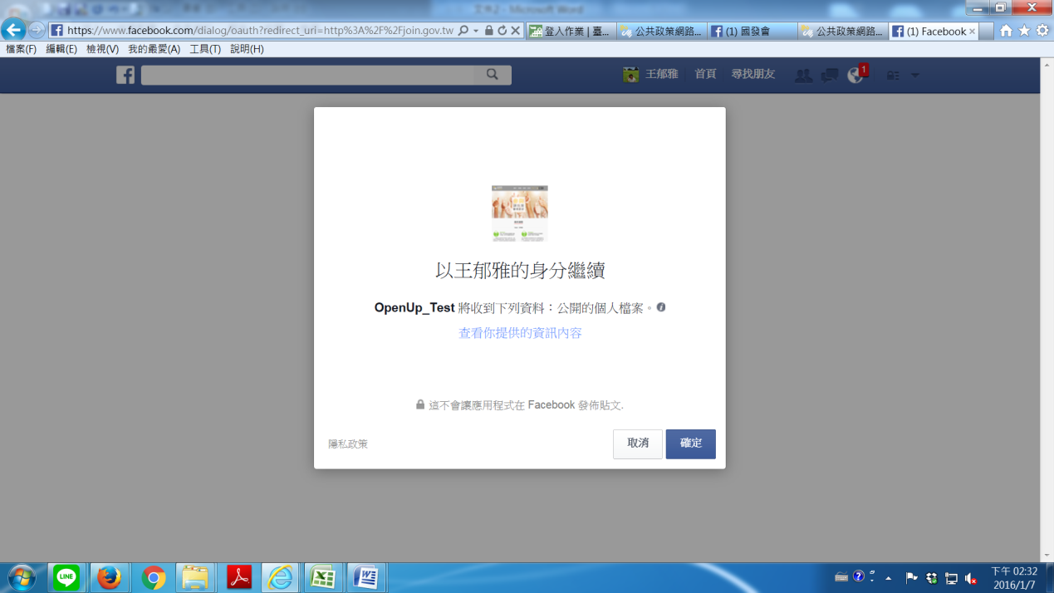

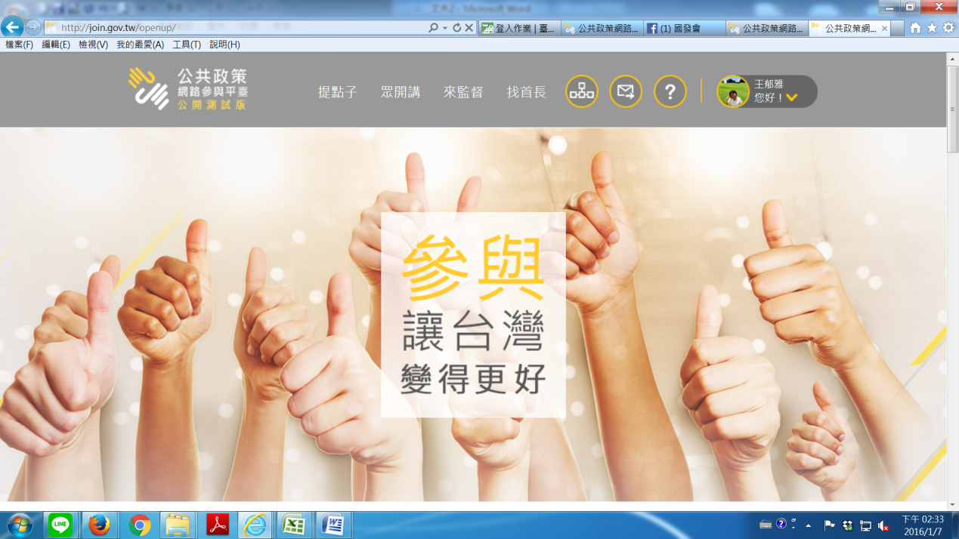

表示已經登入完成

4.請大家再登入下列網址：**http://goo.gl/mgb9pr**即可直接進入下面畫面(變成已登入狀態)

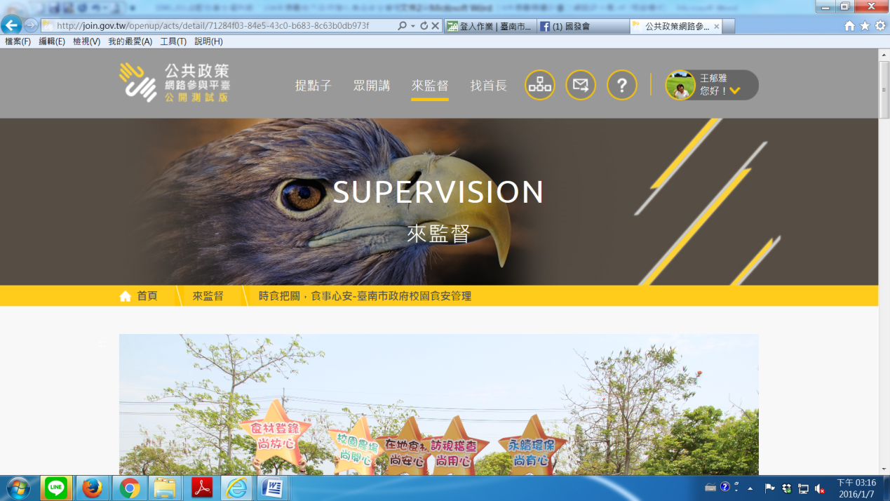

5.下拉後即是本局參選的「臺南市校園午餐五星」食安管理計畫

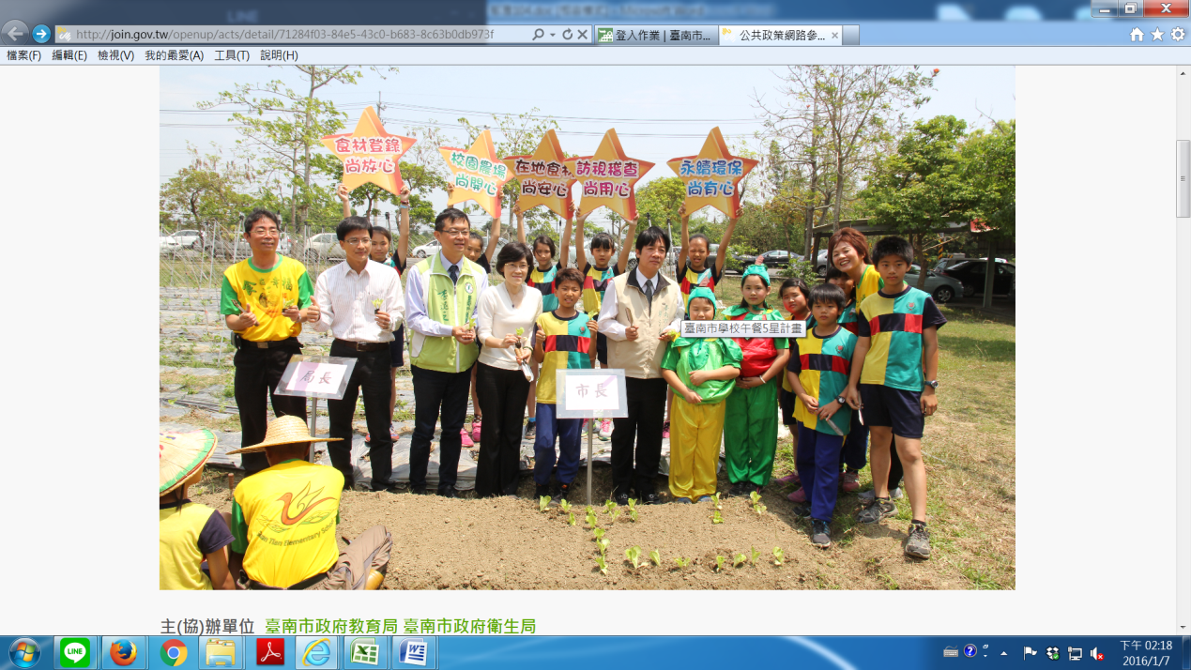

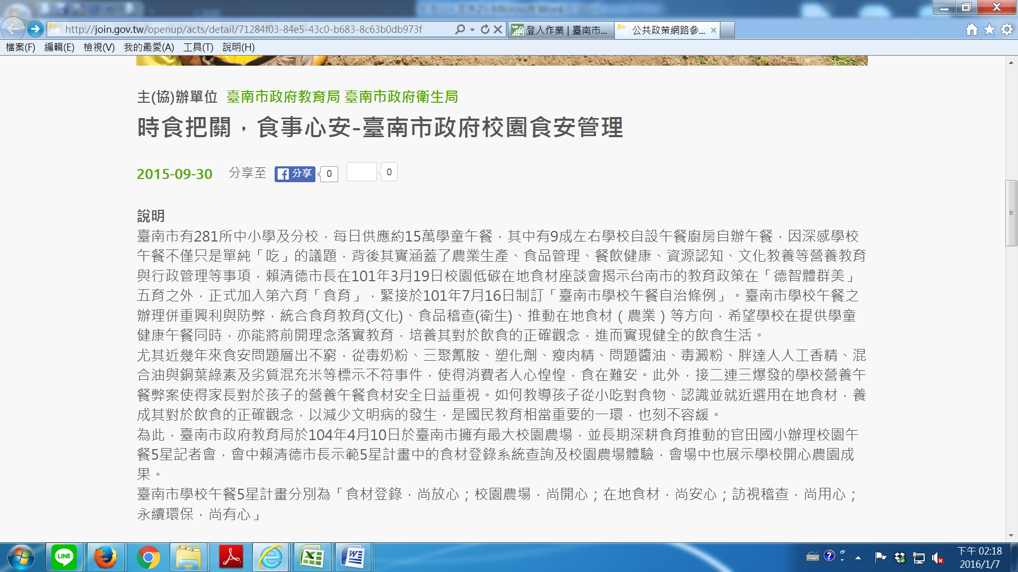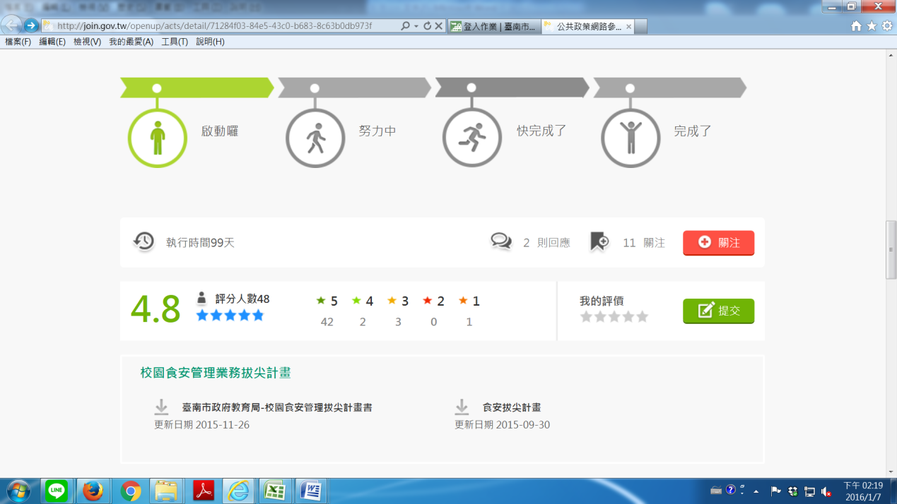

6.請大家直接點選「關注」、「我的評價」及「留言」給我們五顆星的鼓勵。

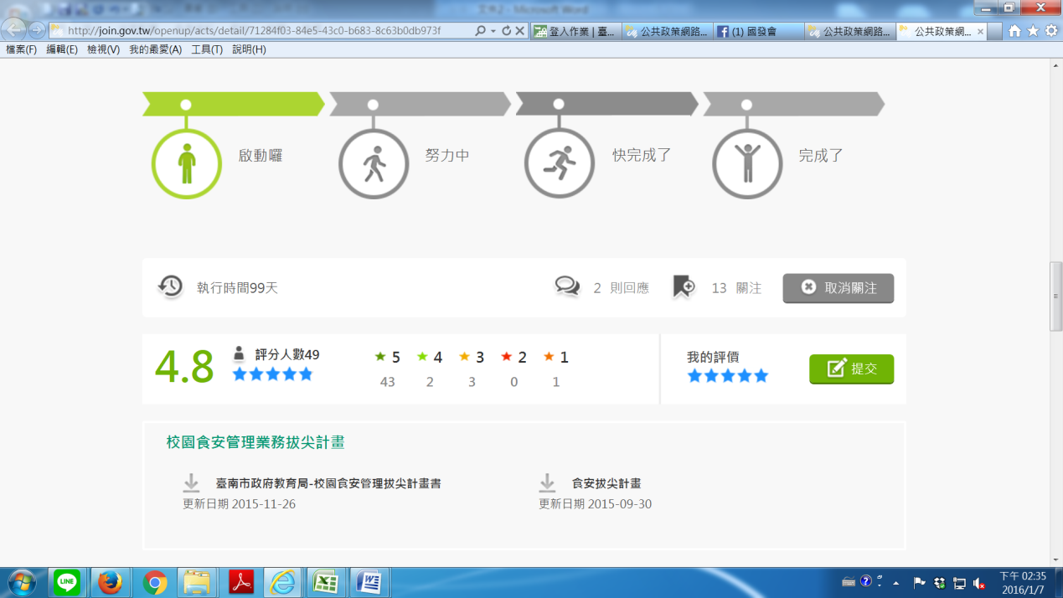

7. 請大家點選「關注」、「我的評價」後持續下拉，再給我們鼓勵性「留言」，這樣的分數才能圓滿喔。

(1)下拉至下面畫面以自己帳號登入

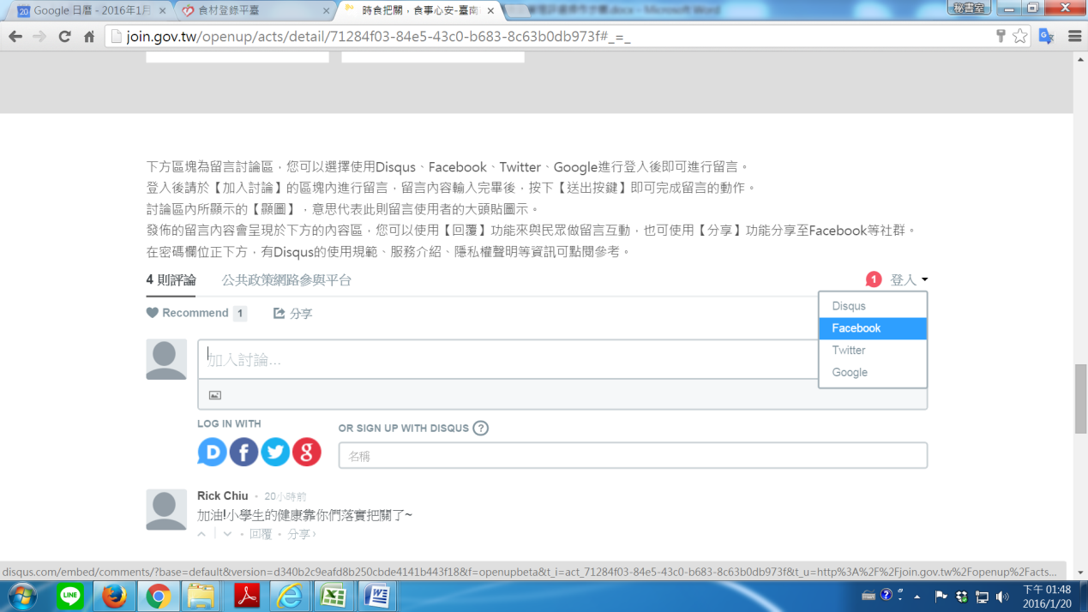

(2)畫面下方輸入自己密碼(PASSWORD)後按送出(Sign Up)

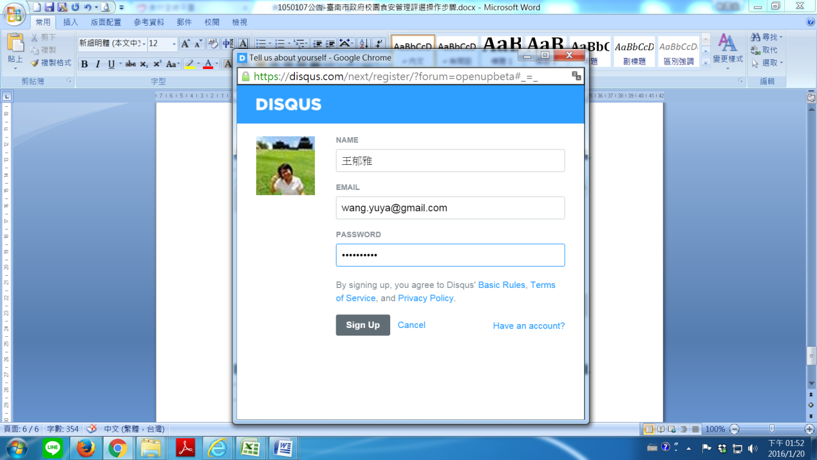

①

②

接續….

(3)輸入「留言」給予勉勵，並以○○○發文即可。

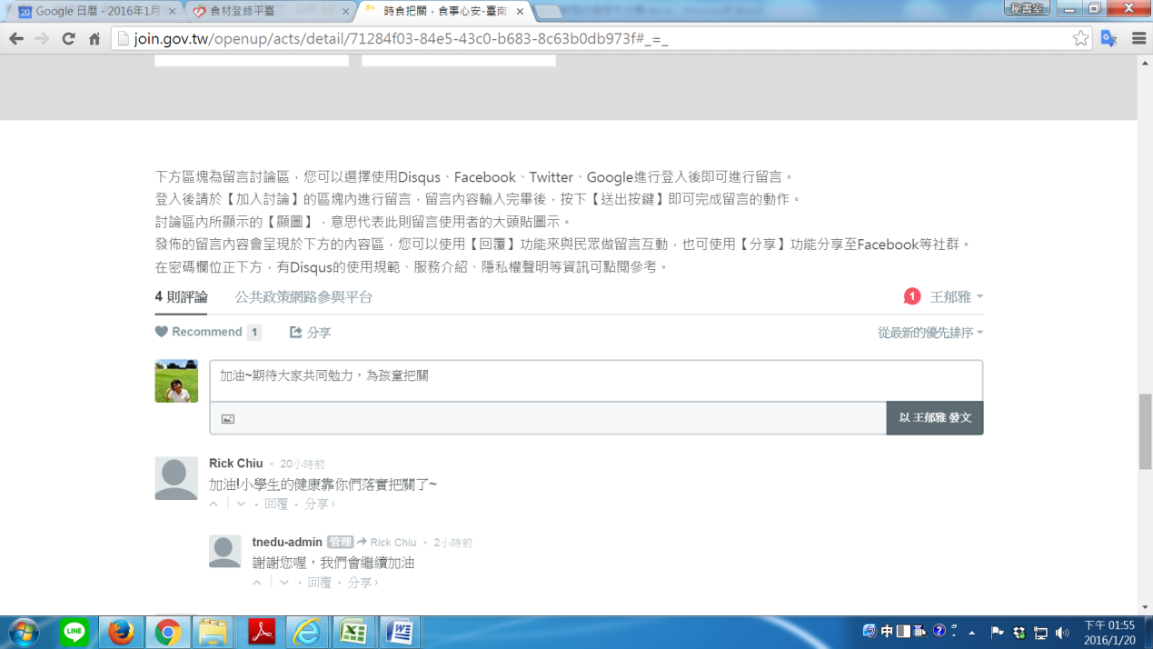

②

①

(4)倘從未登入此系統者，會出現下面畫面…

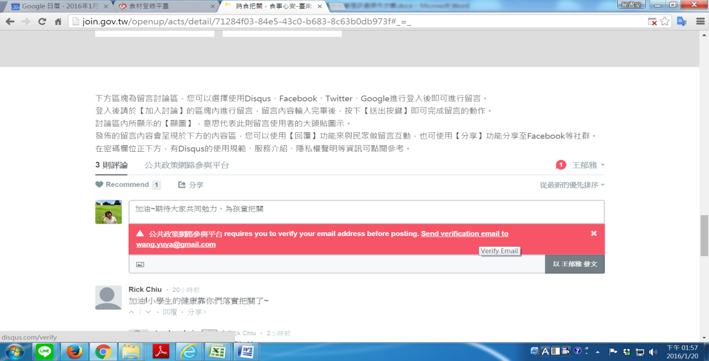

(5)請“ 點 ”紅色底白字上Send verification email to 自己信箱帳號，然後出現下面圖示，點下面文字Send verification email後，系統會自動發出確認信件寄至你的信箱內，請回到自己的信箱收信，並做點選確認的動作。(原「公共政策網路參與平臺」「來監督」頁面，請不要關閉)

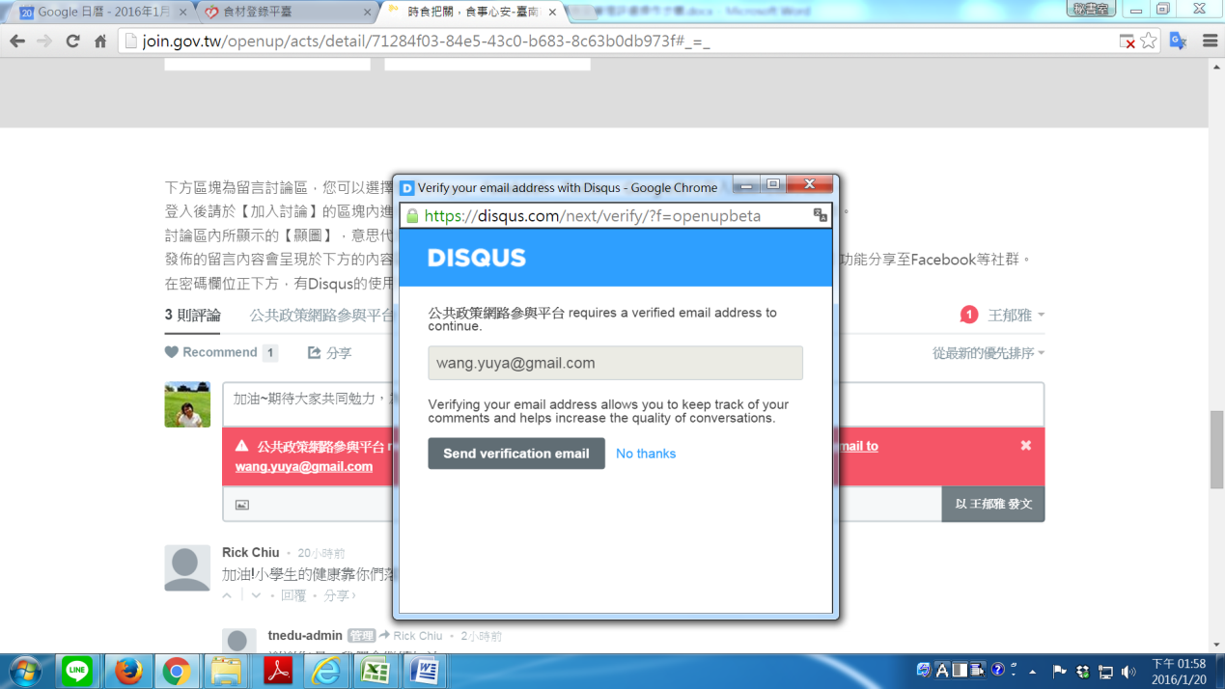

(6)回到自己的信箱收信，並做點選確認的動作(點選下列字框)

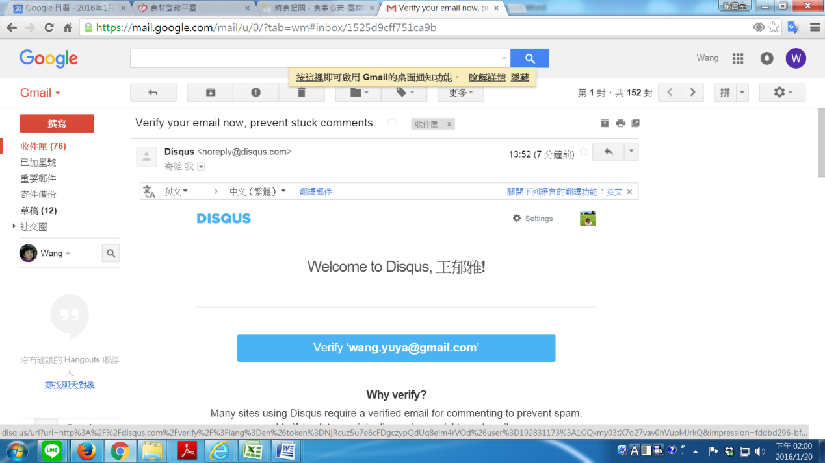

(7)請再回到剛剛「公共政策網路參與平臺」「來監督」頁面，原步驟(4)紅底白字就會不見了，之後再以自己名字留言發文即可。(如下頁)

